[厦大等高校《Nature》论文成果遭网友挑战，作者回应有理有据](https://mp.weixin.qq.com/s?__biz=MzIxMDEwNDU1OA==&mid=2647882384&idx=1&sn=dacc1a9f05eb2fd9659ea2b2713bc85d&chksm=8efab9c3cf2f40c30787459eaf24661d2895d2ca2e51294b7a737b466b506f067ad0929f3c53&scene=126&sessionid=1743181199)

原创  sleuth[Pubpeer](javascript:void(0);)2025-03-26 07:24:29新加坡

 **提示**：**欢迎点击上方「Pubpeer」↑关注我们！**

编者按

**最新、最快、最真实的科研匿名评价论文报道；关注高校院所科研生态，欢迎提供新闻线索。联系邮箱：Pubpeer@qq.com**



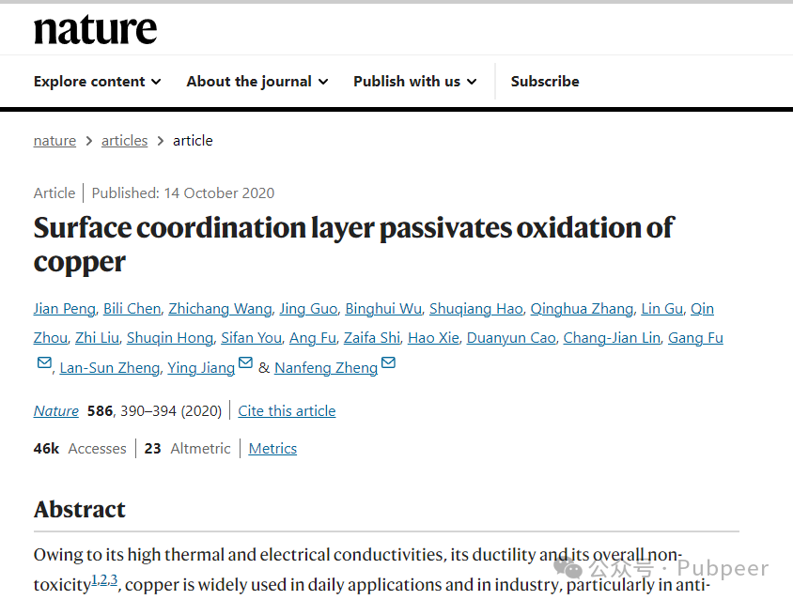

2020 年 10 月 14 日，厦门大学等多单位的研究人员在《Nature》杂志上发表了一篇题为 “Surface coordination layer passivates oxidation of copper” 的研究成果。该研究的通讯作者来自厦门大学、北京大学等高校。

研究指出，通过在铜表面构建表面配位层可钝化铜的氧化。这一成果对于解决铜材料易氧化的问题具有重要意义，有望提升铜在众多领域的应用性能与寿命。

然而，文章发表后引发网友讨论。网友 Mecinus barbarus 认为，论文中的 STM/AFM 数据更像是氧覆盖层，而非所宣称的甲酸盐覆盖层。其依据为：‘甲酸盐’层图像结构与已知表面氧化物相的 c (6x2) 结构相同，且在超高真空退火条件下甲酸盐保留在表面与早期程序升温脱附（TPD）结果不一致，甲酸在约 420K 时脱附，使表面恢复 c (6x2) 结构，且退火过程的 STM 研究表明甲酸脱除后 c (6x2) 结构仍存在。从制备条件看，样品在 STM 研究前经过高温长时间退火等步骤，在此过程中甲酸易脱附。同时，此前多项研究中 nc - AFM、AFM、STM 观察到的 c (6x2) 结构与论文中结构相同。

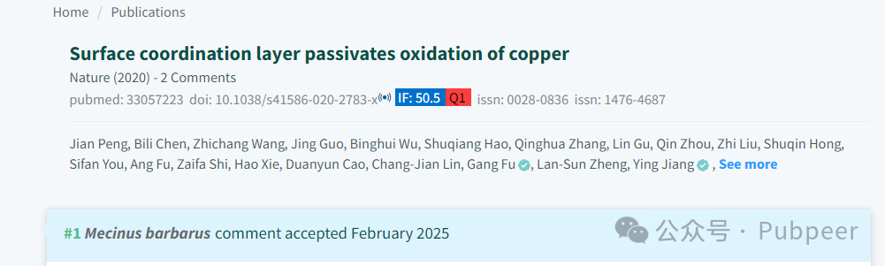

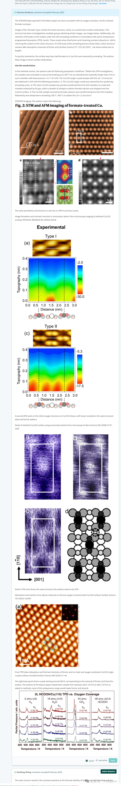

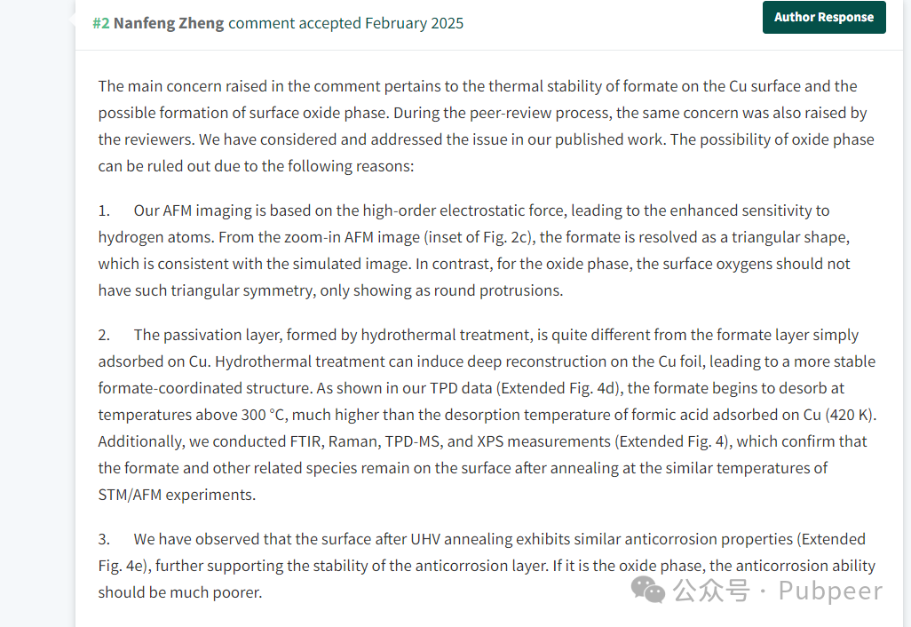

对此，论文作者 Nanfeng Zheng 回应称，在同行评审过程中也有类似担忧，他们已在论文中进行了说明。

排除氧化物相可能性的原因如下：

一是 AFM 成像基于高阶静电力，对氢原子敏感度高，从放大的 AFM 图像看，甲酸盐呈三角形，与模拟图像一致，而氧化物相表面氧不会有这种三角形对称，只会呈现圆形突起；

二是水热处理形成的钝化层与简单吸附在铜上的甲酸盐层不同，水热处理可使铜箔深度重构，形成更稳定的甲酸盐配位结构，TPD 数据显示甲酸盐在 300°C 以上才开始脱附，远高于甲酸在铜上的吸附脱附温度，且 FTIR、Raman、TPD - MS 和 XPS 测量证实类似 STM/AFM 实验温度退火后甲酸盐及相关物种仍在表面；

三是超高真空退火后的表面具有相似的防腐性能，若为氧化物相，防腐能力应差很多。

https://pubpeer.com/publications/72389903C123FBAF4DEB2741F97813#2

https://www.nature.com/articles/s41586-020-2783-x

来源：公众号pubpeer原创，文章涉及作者姓名都为音译名字；转载贴子请注明出处，若没注明pubpeer公众号出处，构成侵权。





声明：转载此文是出于传递更多信息之目的。若有来源标注错误或侵犯了您的合法权益，请作者持权属证明与本网联系，我们将及时更正、删除，谢谢

**Pubpeer，专注科研工作者。关注请长按上方二维码。投稿、合作、转载授权事宜请联系本号，回复2025，微信ID：BikElisabeth  或邮箱：Pubpeer@qq.com**

[#10万＋](https://mp.weixin.qq.com/mp/appmsgalbum?__biz=MzIxMDEwNDU1OA==&action=getalbum&album_id=3425751824735715335#wechat_redirect)